https://cses.fi/problemset/task/1634
Minimizing Coins
Coste mínimo/máximo (Min/Max Cost)

Considera un sistema monetario que consta de n monedas. Cada moneda tiene un valor entero positivo. Tu tarea es producir una suma de dinero x utilizando las monedas disponibles de tal manera que el número de monedas sea mínimo.
Por ejemplo, si las monedas son {1,5,7} y la suma deseada es 11, una solución óptima es 5+5+1, que requiere 3 monedas.
Entrada
La primera línea de entrada tiene dos enteros n y x: el número de monedas y la suma de dinero deseada.
La segunda línea tiene n enteros distintos c₁,c₂,…,cₙ: el valor de cada moneda.
Salida
Imprime un entero: el número mínimo de monedas. Si no es posible producir la suma deseada, imprime -1.
Restricciones
1 ≤ n ≤ 100
1 ≤ x ≤ 10⁶
1 ≤ cᵢ ≤ 10⁶
Ejemplo
Entrada:
3 11 //n=número de monedas, x=suma deseada.
1 5 7
Salida:
3

Pregunta | En este problema
¿Cuál es el estado? | f(i, s) = mínimo número de monedas para formar la suma s usando las monedas desde el índice i en adelante.
¿Qué decisiones puedo tomar desde ese estado? | - No usar la moneda i → f(i+1, s)  - Usar la moneda i (si c[i] ≤ s) → 1 + f(i, s - c[i]) (no avanzas i, porque puedes repetirla)
¿Cada decisión cuánto cuesta? | - 1 si la usas  - 0 si no.
¿Cada decisión a dónde me lleva? | (i+1, s) o (i, s - c[i])
¿Qué quiero? | Minimizar el número de monedas
¿Cómo combino? | min de las 2 opciones

transición correcta:

Tabla resumen
Pregunta | Respuesta
Estado | f(s) = mínimo de monedas para formar la suma s (suma restante)
Decisiones | Elegir una moneda cᵢ de las n disponibles (las que quepan en s)
Coste por decisión | 1 moneda
A dónde lleva | s → s - cᵢ
Objetivo | Minimizar el número de monedas
Combinación | min sobre todas las monedas válidas, descartando INF
Casos base | f(0)=0, f(s<0)=INF
Respuesta | f(x), o -1 si f(x) ≥ INF

https://cses.fi/problemset/task/1637 Removing Digits
Por forma de transición: Recurrencia Arbitraria
Por objetivo: Min/Max Cost (Min Cost)
Se te da un número entero n. En cada paso, puedes restar uno de los dígitos del número.
¿Cuántos pasos se requieren para hacer que el número sea igual a 0?
Entrada
La única línea de entrada tiene un número entero n.
Salida
Imprime un número entero: el número mínimo de pasos.
Restricciones
1 ≤ n ≤ 10⁶
Ejemplo
Entrada:
27
Salida:
5
Explicación: Una solución óptima es 27 → 20 → 18 → 10 → 9 → 0.

Edit Distance. URL: https://dmoj.uclv.edu.cu/problem/editdistance
Por forma de transición: Recurrencia Arbitraria
Por objetivo: Min/Max Cost
No resuelto
Categoría: CSES
Tipo: Dynamic Programming
Puntos: 100p
AC: 46,9%
Editorial:
La distancia de edición entre dos cadenas es el número mínimo de operaciones necesarias para transformar una cadena en la otra.
Las operaciones permitidas son:
- Añadir un carácter a la cadena.
- Eliminar un carácter de la cadena.
- Sustituir un carácter de la cadena.
Por ejemplo, la distancia de edición entre las cadenas OVE y OVIE es 2, porque primero puedes sustituir L por M, y luego añadir I.
Tu tarea es calcular la distancia de edición entre dos cadenas.
Entrada
La primera línea de entrada tiene una cadena que contiene $n$ caracteres entre A-Z.
La segunda línea de entrada tiene una cadena que contiene $m$ caracteres entre A-Z.
Salida
Imprime un entero: la distancia de edición entre las cadenas.
Restricciones
$$1≤n,m≤5000$$
Ejemplo de Entrada
LOVE
MOVIE
Ejemplo de Salida
2

https://cses.fi/problemset/task/1744 Rectangle Cutting
Por forma de transición: Recurrencia Arbitraria
Por objetivo: Min/Max Cost

Dado un rectángulo de a × b, tu tarea es cortarlo en cuadrados. En cada movimiento puedes seleccionar un rectángulo y cortarlo en dos rectángulos de tal manera que todas las longitudes de los lados permanezcan enteras. ¿Cuál es el número mínimo posible de movimientos?
Entrada
La única línea de entrada tiene dos números enteros a y b.
Salida
Imprime un número entero: el número mínimo de movimientos.
Restricciones
1 ≤ a,b ≤ 500
Ejemplo
Entrada:
3 5
Salida:
3
Pregunta | En este problema
¿Cuál es el estado? | f(a, b)= mínimo numero de cortes para convertir un rectángulo a×b en cuadrados.  donde a = altura, b = ancho (ambos enteros positivos).
¿Qué decisiones puedo tomar desde ese estado? | Desde el estado f(a,b) puedo hacer un corte (el primero), y ese corte puede ser:  - Corte vertical a una distancia i (con 1≤i≤b−1): divide el rectángulo en dos de dimensiones a×i y a×(b−i).  - Corte horizontal a una distancia j (con 1≤j≤a−1): divide el rectángulo en dos de dimensiones j×b y (a−j)×b.  Es decir, las decisiones son: elegir entre todos los cortes verticales posibles y todos los cortes horizontales posibles.
¿Cada decisión cuánto cuesta? | Cada corte cuesta 1 (un movimiento).
¿Cada decisión a dónde me lleva? | - Un corte vertical en i me lleva a dos subproblemas: f(a,i) y f(a,b−i).  - Un corte horizontal en j me lleva a dos subproblemas: f(j,b) y f(a−j,b).
¿Qué quiero? | El mínimo número de cortes totales para convertir a×b en cuadrados. Es decir, minimizar sobre todas las decisiones posibles.
¿Cómo combino? | min de las 2 opciones
transición correcta:
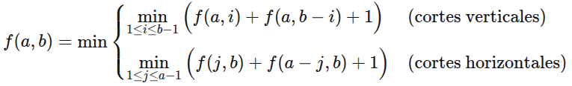

Caso base: f(a,a)=0 (si ya es un cuadrado, no se necesitan cortes).

Respuesta final: f(A,B) para el rectángulo original A×B.

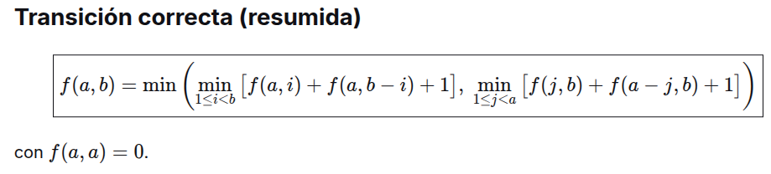

Como no sé cuál corte es el mejor, pruebo todos y me quedo con el mínimo. Eso es exactamente lo que hace la DP: explorar todas las decisiones y combinar óptimamente los subproblemas.

corte vertical sobre un rectángulo A × B
Imagina un rectángulo de altura A y ancho B. Si haces un corte vertical a una distancia de 2 unidades desde el borde izquierdo, el rectángulo se divide en dos partes:
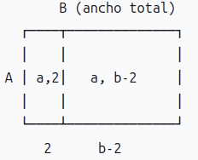

- "a, 2" → el rectángulo izquierdo tiene altura A y ancho 2.
- "a, b-2" → el rectángulo derecho tiene altura A y ancho B − 2.
Es decir, la notación "a, k" significa "rectángulo de altura A y ancho k" (o equivalentemente, el subproblema DP[A][k]).

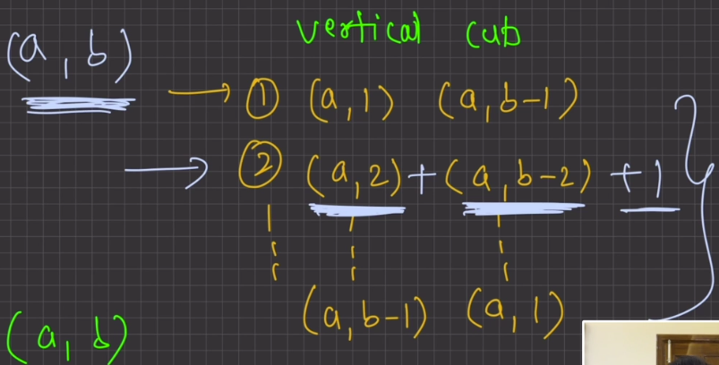  Cortes verticales | 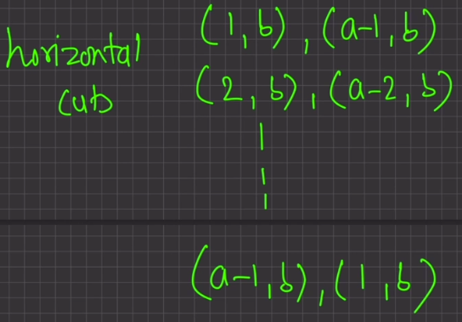  Cortes horizontales

https://cses.fi/problemset/task/3314 Mountain Range
Por forma de transición: Recurrencia Arbitraria
Por objetivo:Min/Max Cost (max)
Hay n montañas en fila, cada una con una altura específica. Comienzas tu ruta de vuelo desde una de las montañas que elijas.
Puedes planear desde la montaña a hasta la montaña b si la montaña a es más alta que la montaña b y todas las montañas entre a y b.
¿Cuál es el número máximo de montañas que puedes visitar en tu ruta?
Entrada
La primera línea tiene un número entero n: el número de montañas.
La siguiente línea tiene n números enteros h₁, h₂,…, hₙ: las alturas de las montañas.
Salida:
Imprime un número entero: el número máximo de montañas.
Restricciones
1 ≤ n ≤ 2 · 10⁵
1 ≤ hᵢ ≤ 10⁹
Ejemplo
Entrada:
10
20 15 17 35 25 40 12 19 13 12
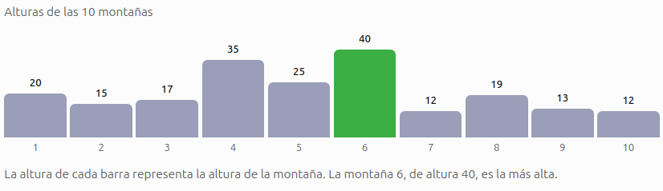

Salida:
5
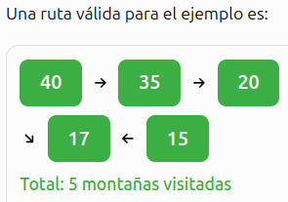

Nota: Observa que puedes saltarte montañas, pero la montaña desde la que partes debe ser más alta que todas las montañas que quedan entre el origen y el destino.

https://cses.fi/problemset/task/1140 Projects
Por forma de transición: Recurrencia Arbitraria
Por objetivo:Min/Max Cost (max)
Hay n proyectos a los que puedes asistir. Para cada proyecto, conoces sus días de inicio y fin y la cantidad de dinero que recibirías como recompensa. Solo puedes asistir a un proyecto durante un día.
¿Cuál es la cantidad máxima de dinero que puedes ganar?
Entrada
La primera línea de entrada contiene un número entero n: el número de proyectos.
Después de esto, hay n líneas. Cada una de esas líneas tiene tres números enteros aᵢ, bᵢ y pᵢ: el día de inicio, el día de fin y la recompensa.
Salida
Imprime un número entero: la cantidad máxima de dinero que puedes ganar.
Restricciones
1 ≤ n ≤ 2 · 10⁵
1 ≤ aᵢ ≤ bᵢ ≤ 10⁹
1 ≤ pᵢ ≤ 10⁹
Ejemplo
Entrada:
4
2 4 4
3 6 6
6 8 2
5 7 3
Salida:
7

Elevator Rides. URL: https://dmoj.uclv.edu.cu/problem/elevrides
Por forma de transición: Recurrencia Arbitraria
Por objetivo:Min/Max Cost (max)
Categoría: CSES
Tipo: Dynamic Programming
Puntos: 100p
AC: 57,1%
Editorial:
Hay $n$ personas que quieren subir a lo alto de un edificio que sólo tiene un ascensor. Conoces el peso de cada persona y el peso máximo permitido en el ascensor. ¿Cuál es el número mínimo de viajes en ascensor?
Entrada
La primera línea de entrada tiene dos enteros $n$ y $x$: el número de personas y el peso máximo permitido en el ascensor.
La segunda línea tiene $n$ enteros $w_{1},w_{2},…,w_{n}$: el peso de cada persona.
Salida
Imprime un entero: el número mínimo de viajes.
Restricciones
$$1≤n≤20$$
$$1≤x≤{10}^{9}$$
$$1≤w_{i}≤x$$
Ejemplo de Entrada
4 10
4 8 6 1
Salida
2

